Внимание! Для выполнения тестовых заданий скачайте и откройте массив данных по ссылке:
https://docs.google.com/spreadsheets/d/1EOEmGcBpokRfYbiNBDQs5XnWG9QGmOSwYKpKiOkhQR4/edit?usp=sharing
1. Во вкладке "Данные об аудитории" информация о пользователях, посетивших наше приложение в ноябре. Чему равен MAU продукта?
*MAU (Monthly Active Users) — это метрика, используемая для измерения активности пользователей в течение одного месяца. Она показывает количество уникальных пользователей, которые взаимодействовали с продуктом, сервисом или приложением хотя бы один раз за последний месяц.
7639
2. Используя вкладку "Данные об аудитории", посчитайте, чему будет равен DAU
*DAU (Daily Active Users) — это метрика, которая показывает количество уникальных пользователей, которые взаимодействовали с продуктом, приложением или сервисом хотя бы один раз в течение дня. DAU помогает понять, сколько пользователей активно пользуются продуктом каждый день.
255490560483

3. Используя вкладку "Данные об аудитории", посчитайте, чему будет равен retention первого дня у пользователей, пришедших в продукт 1 ноября
*Retention (удержание пользователей) — это метрика, которая показывает, сколько пользователей продолжает пользоваться продуктом через определенный промежуток времени после первоначального взаимодействия. Retention можно рассчитать как процент пользователей, вернувшихся в продукт через определенное время (например, через 1 день, 1 неделю, 1 месяц) от количества всех новых пользователей.
26,6

4. На графике изображены retention кривые 2 продуктов. Какие выводы можно сделать, глядя на них?
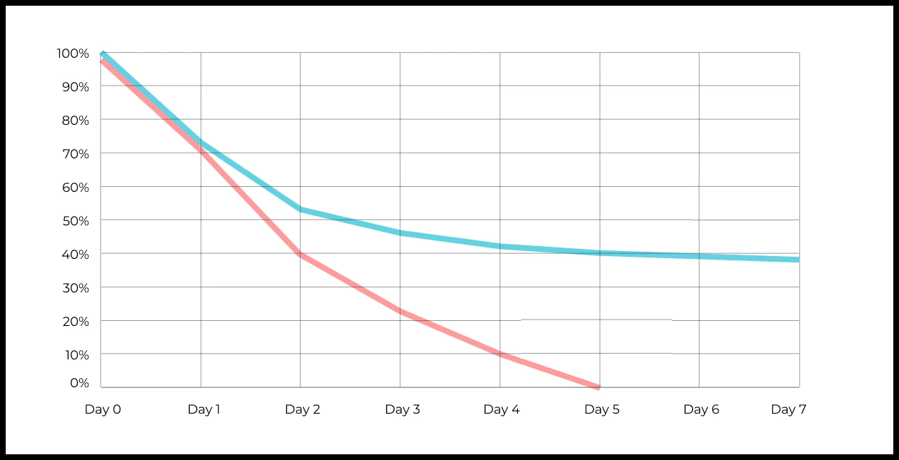
Ваш ответ:
Различие в долгосрочном удержании (Retention Plateau):
• Голубой продукт демонстрирует классическое здоровое поведение метрики. Начиная с Day 3 кривая стабилизируется (выходит на плато) на уровне около 38–40% и удерживается вплоть до Day 7. Это свидетельствует о наличии сформированной лояльной аудитории и хорошем соответствии продукта рынку (Product-Market Fit).
• Розовый продукт показывает критический тренд: его кривая безостановочно падает вниз и к Day 5 достигает 0%. Продукт полностью теряет привлечённых пользователей за несколько дней.
2. Характер оттока на начальном этапе (Short-term Churn):
• На Day 1 оба продукта удерживают примерно одинаковое количество пользователей (около 70–73%).
• Ключевой перелом происходит на Day 2: у голубого продукта удержание составляет более 50%, в то время как у розового оно резко обваливается до 38% и продолжает стремительное падение.
3. Бизнес-рекомендации и итог:
• Голубой продукт готов к масштабированию и закупке платного трафика, так как привлечённые пользователи успешно превращаются в постоянных клиентов.
• Розовый продукт имеет критические проблемы внутри самого приложения/сервиса (неудобный онбординг, отсутствие ценности, технические баги после первого дня). Маркетинговые бюджеты на его рекламу сейчас тратятся впустую — необходимо полностью перерабатывать продукт
5. Во вкладке "Данные об ауд итории" есть информация о том, сколько объявлений посмотрел каждый пользователь (view_adverts). Посчитайте пользовательскую конверсию в просмотр объявления за ноябрь? (в пользователях)
* Пользовательская конверсия — это метрика, которая показывает, какой процент пользователей выполнил целевое действие по отношению к общему количеству пользователей. В контексте веб-сайтов это может быть действие, такое как просмотр объявления или клик по рекламному баннеру.
46,3%

6. Используя информацию из вкладки "Данные об аудитории", посчитайте среднее количество просмотренных объявлений на пользователя в ноябре
2,9

7. Мы провели опрос среди 2000 пользователей. Из них 500 «критики», 1200 «сторонники» и 300 «нейтралы». Посчитайте, чему будет равен NPS
* NPS (Net Promoter Score) — это метрика, которая измеряет лояльность пользователей к компании или продукту и делит их на три группы: Сторонники (Promoters) , Нейтралы (Passives), Критики (Detractors). NPS высчитывается как (% сторонников - % критиков).
35%
8. Во вкладке "Данные АБ-тестов" результаты трех несвязанных АБ тестов для ARPU (общая выручка/общее количество пользователей).
Посмотрите на результаты тестов и интерпретируйте их. Напишите значения p-value, которые вы получили.
Подготовьте выводы и рекомендации.
experiment_num - номер эксперимента
experiment_group - группа, в которую попал пользователь
user_id - id пользователя
revenue - выручка, которую сгенерировал пользователь, купив платную услугу продвижения
- Если \(p\text{-value} \leq 0.05\): Различия между тестовой и контрольной группами статистически значимы. Эксперимент успешен, изменения (новую функцию/дизайн) можно внедрять в продакшн.
- Если \(p\text{-value} > 0.05\): Различия случайны и статистически не подтверждены. Изменение не повлияло на метрику ARPU. Катить его на всех пользователей нельзя

9. По датасету с листерами посчитайте средний доход на пользователя
156.4

10. По датасету с листерами посчитайте медиану возраста пользователя
28

11. Какой график лучше всего подходит для отображения разброса цен на товары в разных магазинах?
*возможно несколько вариантов ответа
Ящик с усами (box plot)

12. На каком графике бимодальное распределение?

№3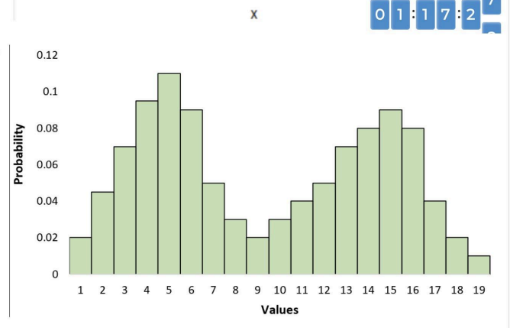

13. Какая случайная величина имеет наибольшую дисперсию данных по следующим графикам плотности распределения?

№3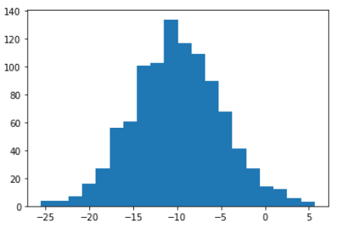

14. На каком графике можно посчитать коррелцияю?
*возможно несколько вариантов ответа
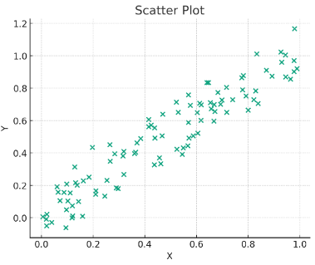

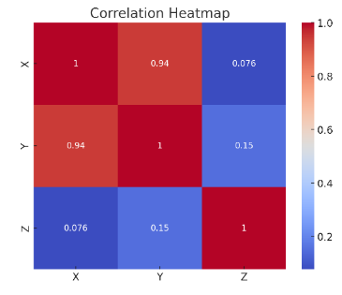

15. Что значит, если при проверке гипотез мы получили p-value = 0.05?
Есть 5% вероятность случайно получить такой или еще более экстремальный результат, если нулевая гипотеза верна

16. Какой метод наиболее подходит для проверки гипотезы о равенстве средних двух выборок из нормального распределения?
t-тест

17. Как интерпретировать квартили в распределении доходов пользователей?
Делят данные на четыре равные части

18. Были получены следующие результаты. Коллеги просят вас подтвердить их и сделать окончательный вывод по эксперименту.
      - Вариант A (контрольная группа) — 100 047 501 посетитель, 1003 платежа.
      - Вариант B (тестовая группа) — 100 001 055 посетителей, 1099 платежей.
Какие рекомендации вы бы дали, основываясь на этих данных?
Ваш ответ:
На основе представленных данных конверсия в платеж составляет:
- Контрольная группа (Вариант А): \(\frac{1003}{100\,047\,501} \approx 0,001002\%\)
- Тестовая группа (Вариант B): \(\frac{1099}{100\,001\,055} \approx 0,001099\%\)

